

Commande
 | Description | CD | Livret
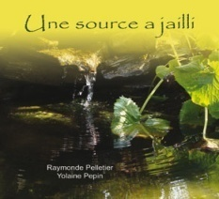 | Une source a jailli 17.00 $  Des chants d'inspiration biblique sur des thèmes variés  Livret: 8.00$
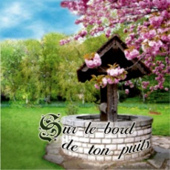 | Sur le bord de ton puits 17.00$  Des chants d'inspiration biblique sur des thèmes variés  Livret: 8.00$
 | Au secret du jardin  Le disque compact accompagne un livre intitulé : Au secret du jardin une fenêtre sur l'expérience spirituelle, Sr. Claudette Marchand, s.c.o  Cd seul: 17.00$  Livre: avec CD : 22.00 $
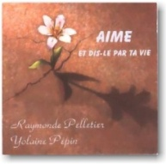 | Aime et dis-le par ta vie17.00$  Des chants d'inspiration biblique sur des thèmes variés  Livret: 8.00$
 | Faut être là 17.00$  Des chants d'inspiration biblique sur des thèmes variés  Livret: 8.00$
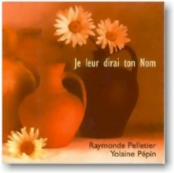 | Je leur dirai ton nom 17.00$  Des chants d'intériorité, d'inspiration biblique  Livret: 8.00$
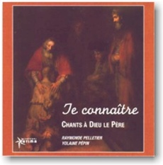 | Te connaître 17.00$  Des chants d'inspiration biblique sur le thème de Dieu le Père  Livret: 8.00$
 | Voici que je fais 2e édition 17.00$  Des chants d'inspiration biblique sur des thèmes variés  Livret: 8.00$
 | Seulement te dire 17.00$  Des chants d'inspiration biblique sur des thèmes variés  Livret: 8.00$
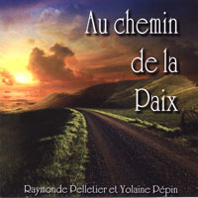 | Au chemin de la Paix 15.00$  Des chants d'inspiration biblique sur des thèmes variés  Musique Mp3 et PDF - GRATUIT sur le site
 | Ta main me conduit 15.00$  Des chants d'inspiration biblique sur des thèmes variés  Musique Mp3 et PDF - GRATUIT sur le site

.
Nom : _________________________________________

Adresse postale : ____________________________________________________________

____________________________________________________________

Téléphone : __________________ Cellulaire: __________________

Courriel : ___________________________________

Expédier à : Signature : _________________________________________

Les Éditions Fatima  8410 rue Drolet  Montréal, QC,  H2P 2H7 | Par téléphone : 1 514 389 8854  Par courriel : jyo7771@gmail.com  Sur le site internet : www.yolainepepin.ca

